附件1：酒店交通信息
会议酒店：广州生物岛高新木莲庄酒店
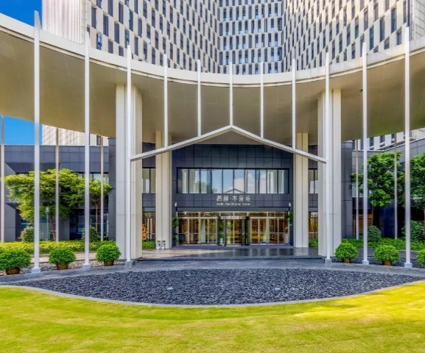
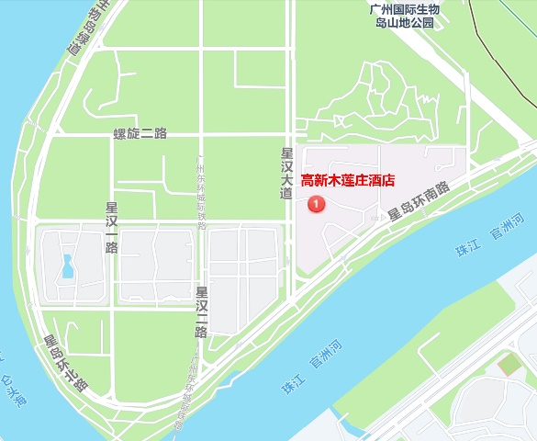
地址：广州市海珠区国际生物岛星岛环南路106号
酒店地址及外景图
一、地铁路线
地铁4号线/12号线官洲站（距离酒店约1公里）。
从广州白云国际机场出发：乘坐地铁3号线（体育西路方向）→广州东站换乘地铁11号线内环（龙西口方向）→赤沙站换乘地铁12号线（大学城南方向）→ 官洲站B口出站 → 步行或打车至酒店。
从广州南站出发：乘坐地铁7号线（燕山方向）→ 大学城南站换乘地铁4号线（黄村方向）→ 官洲站B口出站 → 步行或打车至酒店。
从广州东站出发：乘坐地铁11号线内环（龙西口方向）→赤沙站换乘地铁12号线（大学城南方向）→ 官洲站B口出站 → 步行或打车至酒店。
从广州站出发：乘坐地铁5号线（黄埔新港方向）→车陂南站换乘地铁4号线（南沙客运港方向）→ 官洲站B口出站 → 步行或打车至酒店。
从广州白云站出发：乘坐地铁8号线（万胜围方向）→万胜围站换乘地铁4号线（南沙客运港方向）→ 官洲站B口出站 → 步行或打车至酒店。
二、自驾/出租车路线
导航地址：广州生物岛高新木莲庄酒店（琶洲会展店）。

